姓名 学号 学院 级 专业 班

…………………………………………………装……………………………订……………………………线…………………………………………………
西华师范大学学生试卷
…………………………………………………答……………………………题……………………………线…………………………………………………

2012年12 月 日 2012-2013 学年第 1 学期 考室
题号 | 一 | 二 | 三 | 四 | 五 | 六 | 七 | 八 | 九 | 十 | 总分 | 阅卷教师
得分

计算机学院2011级2,5,6,7班《数据库系统概论》试题 A卷
闭卷 （考试） 时间120分钟

注意事项：1.满分： 分。保持卷面整洁，否则扣卷面分。
2.交卷时请将试题卷与答题卷一起交，否则扣分。
3.学生必须将姓名、班级、学号完整填写在规定的密封栏目内，否则视为废卷。
4.学生必须签到，否则出现遗漏由学生本人负责。

得分 | 阅卷人

一、单项选择题（每小题2分，共计40分）
1．下述SQL命令中，允许用户定义新关系时，引用其他关系的主码作为外码的是（ ）。
A.INSERT B.DELETE
C.REFERENCES D. SELECT
2．下述SQL命令的短语中，不是定义属性上约束条件的是（ ）。
A.NOT NULL短语 B.UNIQUE短语
C.CHECK短语 D.HAVING短语
3．如果有两个事务，同时对数据库中同一数据进行操作，不会引起冲突的操作是（ ）
A.一个是DELETE，一个是SELECT
B.一个是SELECT，一个是DELETE
C.两个都是UPDATE
D.两个都是SELECT
4．如何构造出一个合适的数据逻辑结构是（ ）主要解决的问题 。
A. 物理结构设计 B.数据字典
C.逻辑结构设计 D.关系数据库查询
5．概念结构设计是整个数据库设计的关键，它通过对用户需求进行综合、归纳与抽象，
形成一个独立于具体DBMS的（ ）。
A. 数据模型 B.概念模型
C.层次模型 D.关系模型
6．在关系数据库设计中，设计关系模式是数据库设计中（ ）阶段的任务。
A.逻辑设计阶段 B.概念设计阶段
C.物理设计阶段 D.需求分析阶段
7．公司有多个部门和多名职员，每个职员只能属于一个部门，一个部门可以有多名职员，从职员到部门的联系类形是（ ） 。
A.多对多 B.一对一
C.一对多 D.多对一
8．下述SQL命令的短语中，不是定义属性上约束条件的是（ ）。
A.NOT NULL短语 B.UNIQUE短语
C.CHECK短语 D.HAVING短语
9．表示两个或多个事务可以同时运行而不互相影响的是（ ）。
A.原子性 B.一致性
C.独立性 D.持久性
10.在两个关系的连接运算中，（ ）运算结果集合的数据最多。
A：等值连接 B：自然连接
C：非等值连接 D：笛卡尔积
11．在数据库设计时，概念结构设计通常有四类方法。最经常采用的方法是（ ）
A.自顶向下 B.自底向上
C.逐步扩张 D.混合策略
12．下列（ ）情况，适于建立索引。
A、基本表的某列中记录数量特别多
B、基本表的某列中记录数量特别少
C、经常进行插入操作的基本表的某列
姓名 学号 学院 级 专业 班

…………………………………………………装……………………………订……………………………线…………………………………………………
…………………………………………………答……………………………题……………………………线…………………………………………………
D经常进行删除操作的基本表
13. 如果要存储的数据是带有小数位的数据，应使用（ ）做为数据类型。
A、数值数据类型
B、字符型
C、日期时间型
D、位型
14．数据库管理系统中的（ ）功能实现对数据库的插入、删除、修改。
A、数据定义
B、数据操纵
C、数据库的运行管理
D、数据库的建立与维护
15. SQL server数据库文件有三类，其中主数据文件的后缀为（ ）
A、.ndf B、.ldf C、.mdf D、.idf
16．如果希望从学生表中查询出同学的平均年龄，那么语句中应该包含（ ）。
A、SELECT MIN (年龄) AS 平均 FROM 学生表
B、SELECT MAX (年龄) AS 平均 FROM 学生表
C、SELECT AVG (年龄) AS 平均 FROM 学生表
D、SELECT COUNT (年龄) AS 平均 FROM 学生表
17．数据库的备份不包括（ ）。
A、操作系统 B、系统数据库
C、用户数据库 D、事务日志
18. 下列SQL语句中，能够对查询结果进行排序的是（ ）。
A、SELECT * FROM 学生表 WHERE 专业＝‘软件’ORDER BY 年龄
B、SELECT * FROM 学生表 WHERE 专业＝‘软件’
C、SELECT * FROM 学生表 WHERE 专业＝‘软件’AVG 年龄
D、SELECT * FROM 学生表 WHERE 专业＝‘软件’DISTINCT 年龄
19．查询姓名中带有“玲”字的学生，则条件语句应包含（ ）。
A、WHERE 姓名 LIKE % ‘玲’
B、WHERE 姓名 LIKE ‘%玲％’
C、WHERE 姓名 % ‘LIKE玲LIKE’
D、WHERE 姓名 LIKE ‘玲%’
20．下列SQL语句中，对字段创建唯一的聚集索引的约束是（ ）。
A、学号 char (8) NOT NULL CONSTRAINT un_no UNIQUE
B、学号 char (8) NOT NULL CONSTRAINT PK_学生表 PRIMARY KEY
C、性别 char (2) NOT NULL check (性别＝‘男’or 性别＝‘女’)
D、学号 char (8) NOT NULL

得分 | 阅卷人

二、简答题（第一题10分，第二题10分，第三题10分，共计30分）
1 ．什么是基本表？什么是视图？试述视图的优点。（10分）

姓名 学号 学院 级 专业 班

…………………………………………………装……………………………订……………………………线…………………………………………………
…………………………………………………答……………………………题……………………………线…………………………………………………

2．数据字典的内容和作用是什么？（10分）

3．今有一个层次数据库实例，试用层次序列链接法画出它的存储结构示意图。（10分）
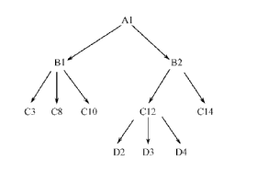

得分 | 阅卷人

三．综合题（第一题10分，第二题10分，第三题10分，共计30分）
1．请设计一个图书馆数据库，此数据库中对每个借阅者保存读者记录，包括：读者号，姓名，地址，性别，年龄，单位。对每本书存有：书号，书名，作者，出版社。对每本被借出的书存有读者号、借出日期和应还日期。要求：给出 E 一 R 图。

2. 在表teacher中如下：
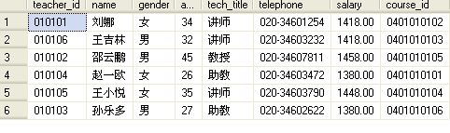
- 查询工资高于赵一鸥的所有老师的编号、姓名和工资（6分）
- 查询职称为讲师的工资、教师号、姓名。（4分）

3.如下图表示，在系部（t1）、专业表(t2)、班级表(t3)、学生表(t4)四张表中，关系如下，我现在要建立一张名为：abc的视图，要求视图中包括：专业名称、系部名称、班级名称、学号、姓名、性别.（10分）
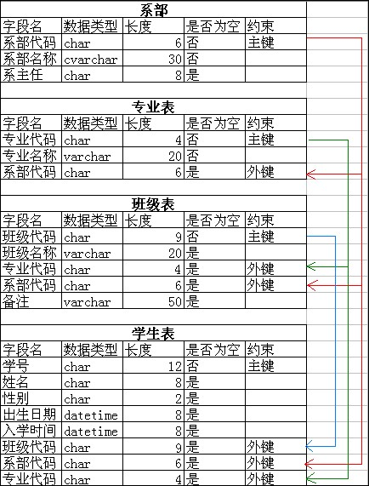
姓名 学号 学院 级 专业 班

…………………………………………………装……………………………订……………………………线…………………………………………………
…………………………………………………答……………………………题……………………………线…………………………………………………

姓名 学号 学院 级 专业 班

…………………………………………………装……………………………订……………………………线…………………………………………………
姓名 学号 学院 级 专业 班

…………………………………………………装……………………………订……………………………线…………………………………………………
姓名 学号 学院 级 专业 班

…………………………………………………装……………………………订……………………………线…………………………………………………
…………………………………………………答……………………………题……………………………线…………………………………………………
…………………………………………………答……………………………题……………………………线…………………………………………………
…………………………………………………答……………………………题……………………………线…………………………………………………

